1. Sơ đồ luồng công việc:

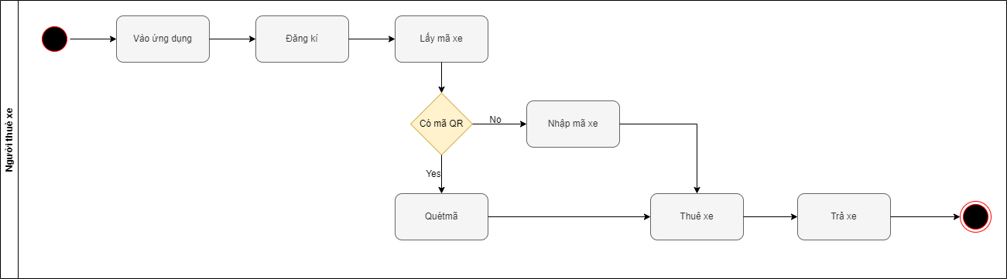

1. Use case:

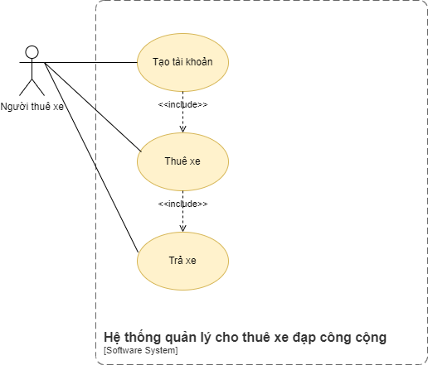

1. Mô tả chi tiết use case:
   1. Use case Tạo tài khoản:

|  |  |
| --- | --- |
| Use case ID | 1 |
| Use case name | Tạo tài khoản. |
| Description | Là người thuê xe tôi muốn tạo tài khoản để thuê xe. |
| Actors | Người thuê xe |
| Priority | High |
| Triggers | Người dùng chọn chức năng đăng kí tài khoản |
| Pre-conditions | N/A |
| Post-conditions | * Thông tin của người dùng được lưu trong tài khoản. * Tài khoản mới của người dùng được lưu trong hệ thống. |
| Main flow | 1. Nhập họ và tên, ngày sinh, số căn cước công dân. 2. Nhập số điện thoại 3. Chọn nút Liên kết với ví điện tử 4. Nhập thông tin xác thực 5. Chọn nút Đăng kí. 6. Kiểm tra thông tin. 7. Gửi tin nhắn xác thực. 8. Nhập mã xác thực. 9. Chọn nút Hoàn tất đăng kí. 10. Lưu thông tin người dùng. |
| Alternative flows | 1a. Đưa thẻ căn cước vào máy ảnh.  1a1. Trích xuất thông tin. |
| Exception flows | 3a. Nếu không có ví điện tử, hiển thị thông báo “Bắt buộc phải có ví điện tử” và kết thúc.  4a. Nếu thông tin xác thực không hợp lệ, hiển thị thông báo “Thông tin không hợp lệ” và kết thúc.  6a. Nếu không tin không hợp lệ, hiển thị thông báo “Thông tin không hợp lệ” và kết thúc.  8a. Nếu mã xác thực không đúng, hiển thị thông báo “Mã xác thực không đúng” và kết thúc.  10a. Nếu lưu không thành công, hiển thị thông báo “Lưu không thành công”. |
| Business rules | N/A |
| Non-functional requirements | N/A |

**Activity diagram**

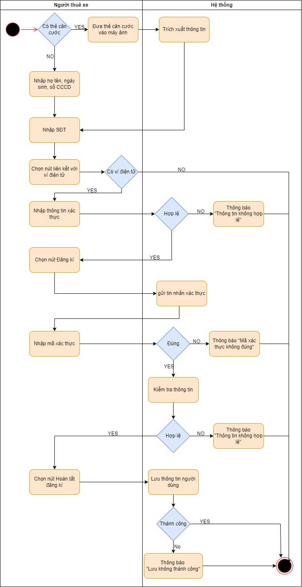

* 1. Use case Thuê xe:

|  |  |
| --- | --- |
| Use case ID | 2 |
| Use case name | Thuê xe |
| Description | Là người dùng tôi muốn thuê xe. |
| Actors | Người thuê xe |
| Priority | High |
| Triggers | Người dùng mở ứng dụng và chọn chức năng thuê xe. |
| Pre-conditions | Người dùng phải có tài khoản. |
| Post-conditions | * Người dùng thuê được xe. |
| Main flow | 1. Nhập mã xe. 2. Bấm nút bắt đầu thuê. 3. Kiểm tra ví điện tử. 4. Hiển thị đồng hồ đếm thời gian thuê. 5. Chuyển trạng thái xe thành “Đã thuê”. |
| Alternative flows | 1a. Dùng điện thoại quét mã QR. |
| Exception flows | 1b. Nếu mã xe không tồn tại, hiển thị thông báo “Mã xe không tồn tại” và kết thúc.  3a. Nếu ví điện tử có số tiền nhỏ hơn 100.000 đồng, hiển thị thông báo “Số tiền không đủ” và kết thúc. |
| Business rules | N/A |
| Non-functional requirements | N/A |

**Activity diagram**

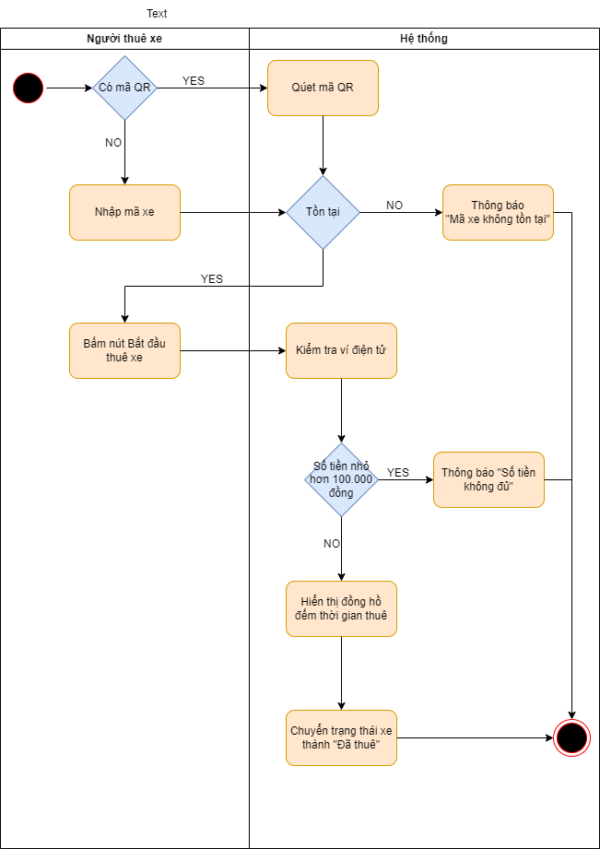

* 1. Use case Trả xe

|  |  |
| --- | --- |
| Use case ID | 3 |
| Use case name | Trả xe |
| Description | Là người dùng tôi muốn trả xe đã thuê. |
| Actors | Người thuê xe |
| Priority | High |
| Triggers | Người dùng phải đi đến một trong những địa điểm mượn trả xe trên bản đồ, để xe vào đúng vị trí, sau đó nhấn nút Trả xe. |
| Pre-conditions | Người dùng phải thuê xe |
| Post-conditions | * Người dùng trả xe đã thuê. |
| Main flow | 1. Kiểm tra vị trí. 2. Nhấn nút Trả xe. 3. Tính tiền thuê xe. 4. Trừ tiền trong ví điện tử 5. Khóa xe. |
| Alternative flows | N/A |
| Exception flows | 1a. Nếu xe chưa đúng vị trí, thì nút Trả xe trên ứng dụng bị mờ đi, hiển thị thông báo “Xe chưa đặt đúng vị trí”  3a. Nếu tính tiền bị sai, hiển thị thông báo “Tính tiền bị sai”  4a. Nếu số tiền trong ví điện tử không đủ, hiển thị thông báo “Số dư không đủ thanh toán. Đề nghị nạp thêm tiền”. |
| Business rules | N/A |
| Non-functional requirements | N/A |

Activity diagram

